Муниципальное общеобразовательное учреждение
«Янтиковская средняя общеобразовательная школа»
Янтиковского района Чувашской Республики

Районная ярмарка методической продукции
«Методическая ярмарка»

Методическая продукция – воспитательная

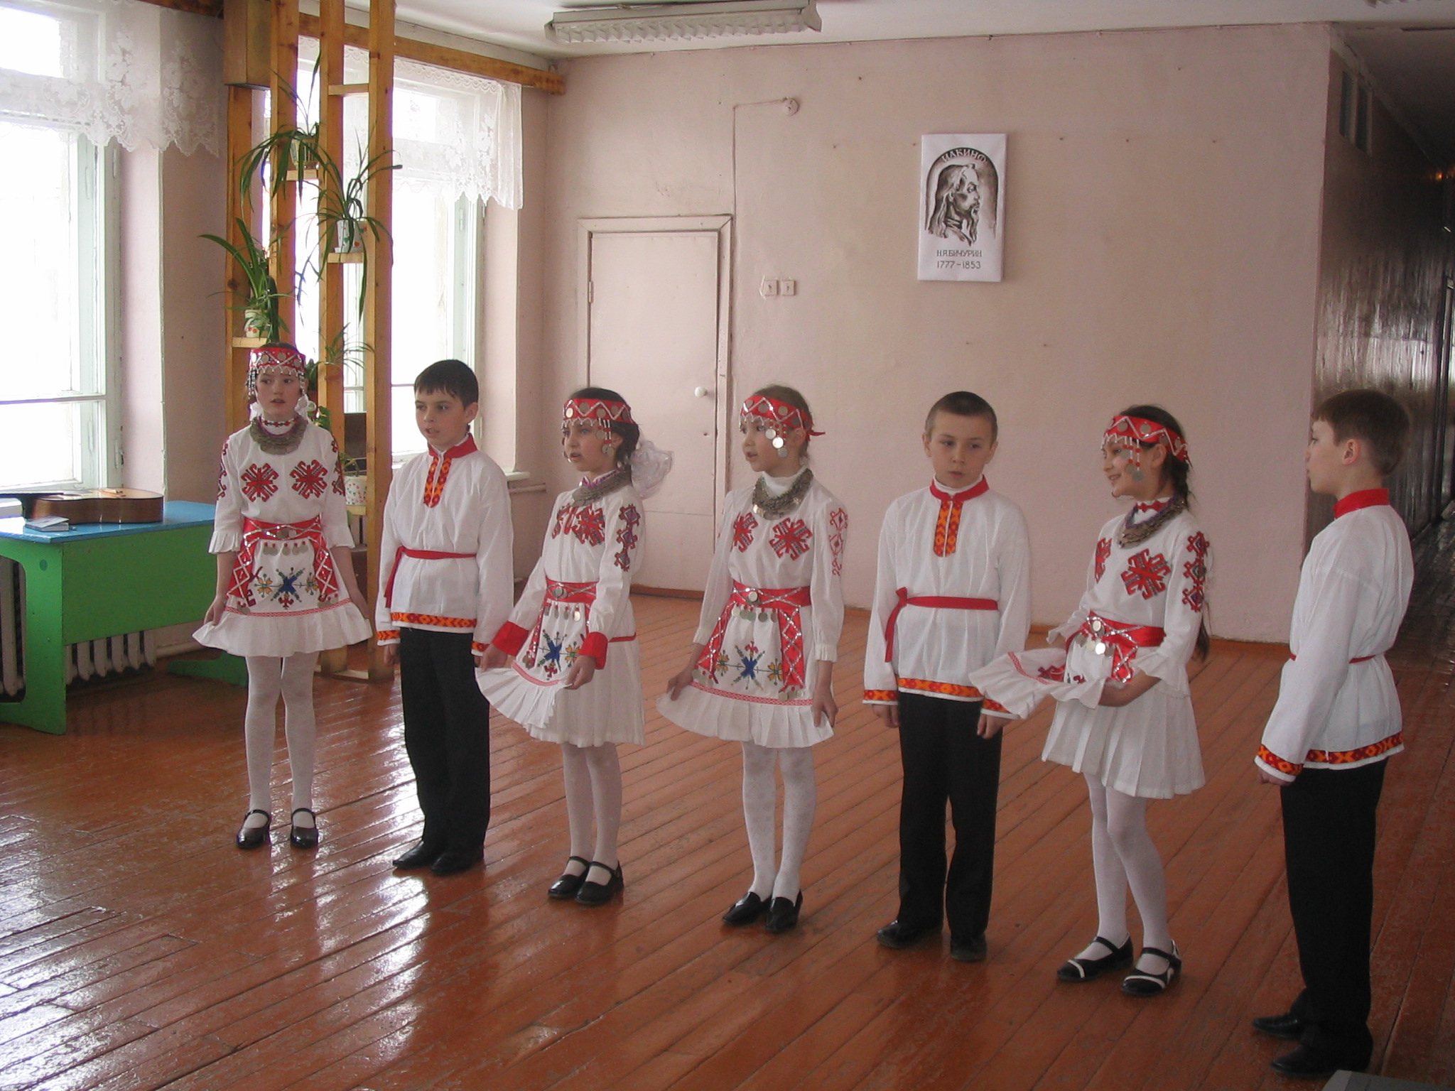

Программа

Авторы: Васильева Наталия Николаевна,
учитель начальных классов
МОУ «Янтиковская средняя общеобразовательная школа»
Иванова Людмила Витальевна,
учитель начальных классов
МОУ «Янтиковская средняя общеобразовательная школа»

Янтиково, 2008

Оглавление

1. Введение…………………………………………………………………………..3

2. Тематическое планирование программы «Воспитание национального самосознания младших школьников»……………………………………………………………...5

3. Заключение……………………………………………………………………….9

4. Библиографический список…………………………………………………….10

5. Приложение……………………………………………………………………...11

Введение

Национальное самосознание – это социально – исторический феномен, процесс выработки которого объясняется общественной потребностью на определенном этапе развития человеческого общества, этноса. Перед людьми возникает ряд вопросов, касающихся осознания человеком мира, в котором он живет, самого себя и своего места в окружающей действительности. Национальное самосознание, как явление интегральное, выражает особенности эмоционального, психологического и интеллектуального отношения человека к миру, обществу и людям, другим этносам. Оно раскрывает чувства и разум, сомнения и убеждения, знания и оценку тех или иных явлений и событий действительности. Главная её функция – быть и оставаться духовным каркасом структуры личности.
Национальное самосознание складывается под воздействием условий жизни, воспитания, образования, а также традиций и функционирует, изменяясь в лучшую или худшую сторону, в течение всей жизни человека. Исторические знания также участвуют в его формировании. Не может быть и речи об этом сознании, если тот или иной этнос не знает историю своего народа, своей деревни, своего рода.
Национальное самосознание, будучи и самопознанием, и самоотношением, и самооценкой, формируется на уровне развитой личности под влиянием социального образа жизни, который требует от человека контроля своих поступков и действий, принятия на себя полной ответственности за них. Великий чувашский просветитель И. Я. Яковлев рассматривал школу как очаг материальной и духовной культуры в деревне и место выработки у учащихся знаний и практических взглядов на мир. Особенность педагогической системы И. Я. Яковлева состоит и в конкретном подходе к приемам обучения и воспитания, ориентированным на формирование чувашской народной духовности. Поэтому его система органически вписывалась в национальное самосознание народа. Известный академик Г. Н. Волков отмечал: «…без исторической памяти нет традиций, без национальных традиций нет культуры, без культуры нет гуманности, без гуманности нет воспитания, а без воспитания нет личности». Академик Д. С. Лихачев в свое время писал: «… Важно воспитывать молодежь в моральном климате памяти: памяти семейной, памяти народной, памяти культурной, ибо подобно тому, как личная память человека формирует его совесть, так историческая память народа формирует нравственный климат, в котором живет человек.»
Актуальность формирования национального самосознания на современном этапе вызвана необходимостью развития национальных культур, освоением детьми родной, русской и мировой культуры. Для успешного взаимодействия людей разных национальностей важно знать культуру, традиции и обычаи друг друга. И поэтому возникает необходимость преподавания курса по материальной и духовной культуре чувашского народа. Чтобы учащиеся стали носителями, творческими продолжателями этнокультурных традиций своего народа, необходимо их знакомить, убедить в ценности этих традиций, приобщать к ним, вырабатывать привычку следовать им.
Уважение к трудовым традициям предков, их мудрости и культуре, обрядам и обычаям необходимо воспитывать с раннего возраста. Поэтому воспитание национального самосознания всегда было одним из важнейших направлений в нашей работе с учащимися начальных классов. Мы считаем, что младший школьный возраст наиболее сенситивный период для воспитания положительных черт личности. Податливость, известная внушаемость детей, их доверчивость, склонность к подражанию и огромный авторитет, которым пользуется учитель, создают благоприятные предпосылки для успешного решении данной проблемы.
Программа рассчитана для проведения кружковых работ и классных часов в школе. Рассчитана на детей младшего школьного возраста. Программа реализуется полностью за 4 года, по 1 часу в 2 недели.
Цель программы: Познакомить учащихся с материальным и духовным наследием чувашского народа; формировать черты гражданственности, патриотизма, нравственного поведения, общей культуры.
Задачи программы:
- Изучение истории родного края, обычаев, традиций и духовной культуры чувашского народа.
- Формирование гражданственных и патриотических чувств, любви к Отечеству.
- Приобретение знаний основ чувашской культуры и искусства.
- Способствовать развитию навыков познавательной, творческой деятельности учащихся.
- Выработка умений по ведению посильной исследовательской работы в области краеведения.
- Воспитание любви к родителям, близким, изучение и сохранение семейных традиций.
Программа включает следующие разделы:
- История и культура нашего края
- Природа родного края
- Моя родословная
Формы проведения занятий:
- Интегрированный урок
- Инсценированное представление
- Экскурсия
- Урок - практикум
- Краеведческая викторина
- Беседа
- Исследовательская работа
- Игра-путешествие
- Круглый стол
- Урок-конференция
Механизм реализации программы:
- Организация экскурсий в отдел краеведческого музея в Центр детского и юношеского туризма и экскурсий.
- Посещение концертов фольклорных коллективов поселка.
- Сбор материала.
- Создание и оформление этнографического уголка.
- Проведение тематических недель и праздников народного календаря.
Прогнозируемые результаты:ожидается развитие и укрепление у детей чувства любви к родному краю; через знания по истории и культуре родного края происходит формирование нравственной личности гражданина и патриота России.

Тематическое планирование занятий
по программе

Раздел I
Изучение истории и культуры родного края

№ занятия | Название темы занятия | Форма проведения  занятия
 | I класс
1. | Что такое символы? | Игра – путешествие
2. | Янтиково – моя малая Родина. | Экскурсия по селу
3. | Чувашские национальные детские игры. | Урок – практикум
4. | Чувашская изба. | Экскурсия в музей
5. | Чувашский детский фольклор. Считалки. Потешки. | Урок – игра
 | II класс
6. | Улицы нашего села. | Заочная экскурсия
7. | Известные писатели нашего края. | Беседа
8. | История нашей школы. | Круглый стол с ветеранами педагогического труда
9. | Населенные пункты нашего района. | Игра – путешествие
10. | Чувашский детский фольклор. Колыбельные песни. | Урок – практикум с использованием ИКТ
 | III класс
11. | Чувашская национальная посуда. Чебоксарская керамика. | Беседа с использованием ИКТ
12. | Известные артисты нашего края. | Научно – исследовательская работа
13. | Чувашские национальные музыкальные инструменты. | Беседа с использованием ИКТ
14. | Чувашские национальные блюда. | Круглый стол с технологом Янтиковского общепита
15. | Чувашские традиционные праздники. | Театрализованное представление
 | IV класс
16. | История улиц нашего села. | Научно – исследовательская работа
17. | Известные композиторы и художники нашего края. | Интегрированный урок с использованием ИКТ
18. | Элементы чувашской национальной вышивки. | Урок –практикум с использованием ИКТ
19. | Чувашский детский фольклор. Загадки. | Урок – викторина
20. | Чувашский народный календарь. | Урок - практикум

II раздел
Изучение природы родного края

№ занятия | Название темы занятия | Форма проведения занятия
 | I класс
1. | В гостях у лесного царя Берендея. | Урок – игра
2. | Растения и животные луга, поля, сада, огорода. | Урок – викторина
3. | Времена года. | Театрализованное представление
4. | Как приходит хлеб на стол. | Игра – путешествие
5. | Животные нашего края. | Урок – викторина
 | II класс
6. | Зерновые культуры полей нашего края. | Урок – праздник
7. | Лесной великан. | Беседа с использованием ИКТ
8. | Природная кладовая. Полезные ископаемые нашего края. | Практическая работа
9. | Зеленая аптека. | КВН
10. | Операция «Лесная аптека» | Практическая работа
 | III класс
11. | Красная книга нашего края. | Научно – исследовательская работа
12. | Наш край на карте. | Урок – практикум с использованием ИКТ
13. | Реки и озёра нашего края. Родники. Охрана водоемов. | Беседа с использованием ИКТ
14. | Грибы наших лесов. | Урок – конференция
15. | Народные приметы. Бюро погоды. | Викторина
 | IV класс
16. | Климат Чувашии. | Беседа
17. | Тайны географических названий. | Научно – исследовательская работа
18. | Памятники природы Чувашской Республики.
19. | Определение типов почв своей местности. Эрозия почв и меры борьбы с ней. | Практическая работа
20. | Чебоксарский Ботанический сад и Национальный краеведческий музей. | Экскурсия

III раздел
Моя родословная

№  Занятий | Название темы | Форма проведения занятия
 | I класс
1. | Моя родословная. Вводное занятие. | Беседа.
2. | Кто я? Где живу? | Урок-практикум
3. | Дорожите именем своим! Тайны наших имен. | Беседа.
4. | Моя фамилия. | Урок-поиск
5. | «Лента времени» моей жизни. | Урок-практикум
6. | Мои родители. Мое отчество. | Урок-поиск
7. | Профессии моих родителей. | Урок-конференция
 | II класс
8. | Мои братья и сестры. | Анкетирование
9. | Мои бабушка и дедушка. Их ближайшие родственники. | Урок-практикум
10. | Профессии моих бабушек и дедушек. | Урок-конференция
11. | Зимние праздники | Утренник
12. | Что мы знаем о традициях. | Беседа
13. | Мир семейных увлечений | Урок-конференция
14. | 15 мая- День семьи | Урок-обобщение с использованием ИКТ
 | III класс
15. | Кто, кому и кем в семье доводится | Беседа
16. | Мои прабабушка и прадедушка. | Практическое занятие
17. | Профессии моих предков | Урок-конференция
18. | След войны в моей семье. | Поисково-творческая работа с использованием ИКТ
19. | Семейные обязанности | Беседа
20. | Семейные традиции | Урок-конференция
21. | Праздничные традиции | Групповая практическая работа
 | IV класс
22. | Моя родословная. | Беседа
23. | Свободная информация обо всех родственниках. Составление таблицы. | Групповая практическая работа
24. | Генеалогическое древо. | Практическая работа
25. | Фамильный герб. | Практическая работа
26. | Фамильный девиз. | Беседа
27. | «Своей жизнью ты обязан многим поколениям своей семьи». | Итоговое занятие
28. | Моя родословная. | Конференция

Заключение
В нашей школе много делается для сохранения и развития исторических традиций села и своего народа. Уважать, ценить, любить прошлое необходимо, ибо это реальная почва для формирования гражданского самосознания, национального самоопределения человека. И сейчас, когда чужеродная мораль затуманивает наши мозги, тихо, но агрессивно влезая в нашу обыденную жизнь, особенно становится проблема воспитания национального самосознания. Мы считаем, что подобранные нами темы программы будут способствовать формированию национального самосознания младших школьников, идентификации личности по национальному признаку, скорейшей и эффективной социализации детей. Для подведения итогов реализации программы предлагаем следующие формы:
- Участие в выставках народного декоративно-прикладного искусства
- Организация праздников народного календаря
- Участие в школьных краеведческих конференциях
- Участие в фестивале исследовательских и творческих работ учащихся

Библиографический список
1.Иванова А.Н. Формирование гражданского самосознания учащихся в сельской школе// журнал «Народная школа», 2008 с.10-13
2.Никитин Г. Г.Краеведение и уроки технологии//журнал « Народная школа», 2007 с.34-36
3.Груздева М. В. Воспитание национального характера младшего школьника// журнал «Начальная школа» 2008, №10 с.37-42
4.Тимарцева Л. В. Изучение истории семьи// журнал «Начальная школа» 2008 №2 с. 67-74
5. Енькка Е.В. Родной край. Учебное пособие для 5 класса.2005
6. Борисова Н. В. Экология родного края. Методическое пособие для учителей начальной школы//Чебоксары,2007
7. Ивашкина Н. А. Патриотическое воспитание в начальной школе// журнал «Начальная школа» 2007 №7с.29-33
8.Интернет – ресурсы.

